包装物回收单处理：登记客户归还、提交与跟踪确认｜云上订货系统
先登记原客户和包装物申请量，提交才预占，分批验收后按原数量、历史押金批次及预存款结果跟踪。

从PC回收单登记客户归还，不把商品退货当包装物回收
企业员工从PC“应用”的“包装物与押金”进入“回收单”，选择“新增回收单”。这个单据记录某客户归还哪些包装物、数量多少、交哪个回收仓库，提交后由有该仓库操作权限的员工验收。“客户归还”是单据的业务对象，不表示客户在手机商城已经自行完成登记；客户手机的可用入口应按本企业实际页面核对，不能照普通商品退货申请填写这张管理回收单。
先按同企业、同客户和同包装物身份核客户在手数量、已有待确认回收量以及原发放押金批次。客户退回一筐商品，与归还一个周转筐涉及的商品数量、包装物数量和押金处理不同；普通销售退货单上的“退货数量”或“应退金额”不能代这里的申请数量及押金。客户带来实物，员工登记，仓库判合格或异常，财务核实际预存款与押金流水，各自回查同一张原回收单。
登记、查询与提交要求本企业开启包装物与押金应用并使用员工账号；仓库确认另核原仓库权限。历史已提交回收单的确认可能仍允许按原状态收尾，这不代表关闭应用后所有查询入口都能正常使用。不要为了处理旧回收单擅自改开关、客户在手或原批次。包装物库存当前展示企业总库存，回收仓库标识处理对象和操作范围，不能把它直接解读成已经建立独立分仓包装物余额。
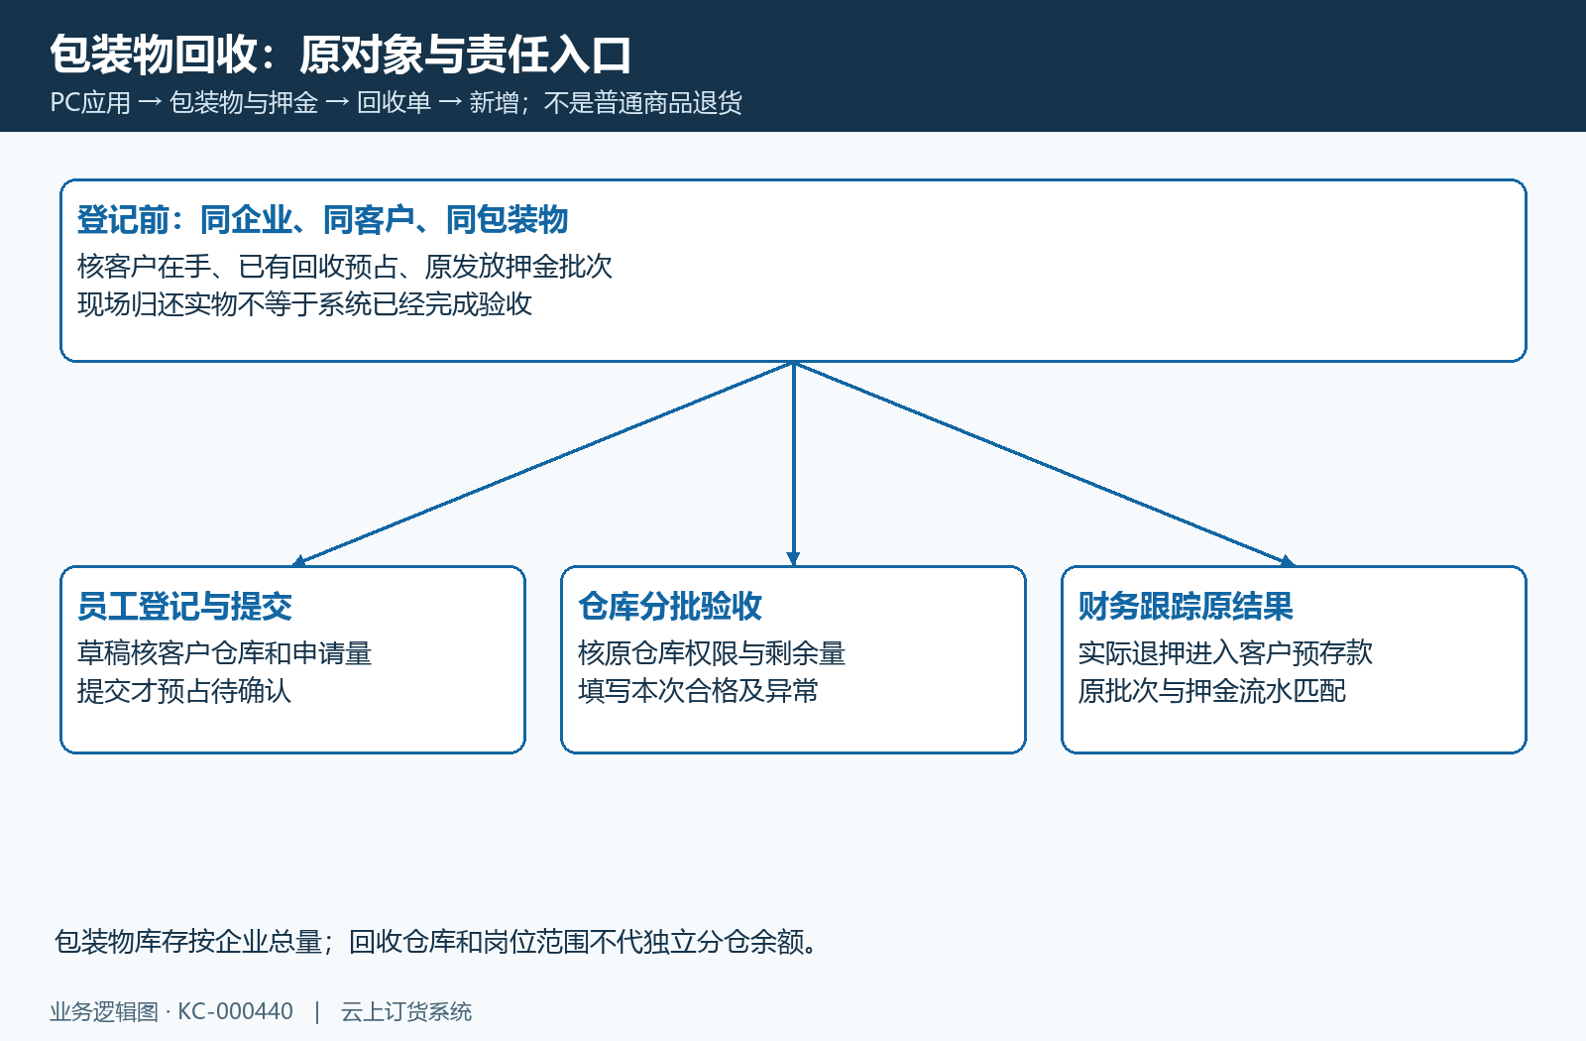
图1：PC回收单登记客户归还，草稿提交和仓库确认分属不同结果。

草稿先填客户仓库和唯一包装物明细，数量按原单位填写
客户和回收仓库都是必填，选本企业有效客户及有效仓库；仓库选择范围按员工岗位核。每行选择有效包装物，带入编码、名称、单位，再填申请数量。服务按本企业有效主档重新核包装物身份并保存这些快照，不接受凭同名普通商品替代，也不靠手改显示单位把只换成箱。同一回收单同一种包装物只列一行，重复选择会提示，应该在原行合并本次实际归还数量。
申请数量必须大于零，按包装物主档数量小数位填写，允许的精度是零至四位。主档精度零时填八只，不填八点五只；精度一时一点五可表达，一点五五超精度。保存判断有效小数位，不会自动把一点五只取整成二只。这里填的是包装物量，不填关联商品售出箱数、重量或押金金额；物料单上三箱商品配出六只筐，本次归还四只就登记四只筐。
备注可写交接说明，页面最多五百字符，不能用备注建立系统没有的自动价格或数量规则。保存后形成“草稿”，明细的合格、异常、已退押数量和退款金额仍从零开始；保存草稿不减少客户在手，不冻结可回收量，也不增加包装物库存或退款。草稿保存成功先回列表核客户、仓库、包装物及申请数量，再决定提交；不能只看弹窗关闭就认为仓库已经签收。
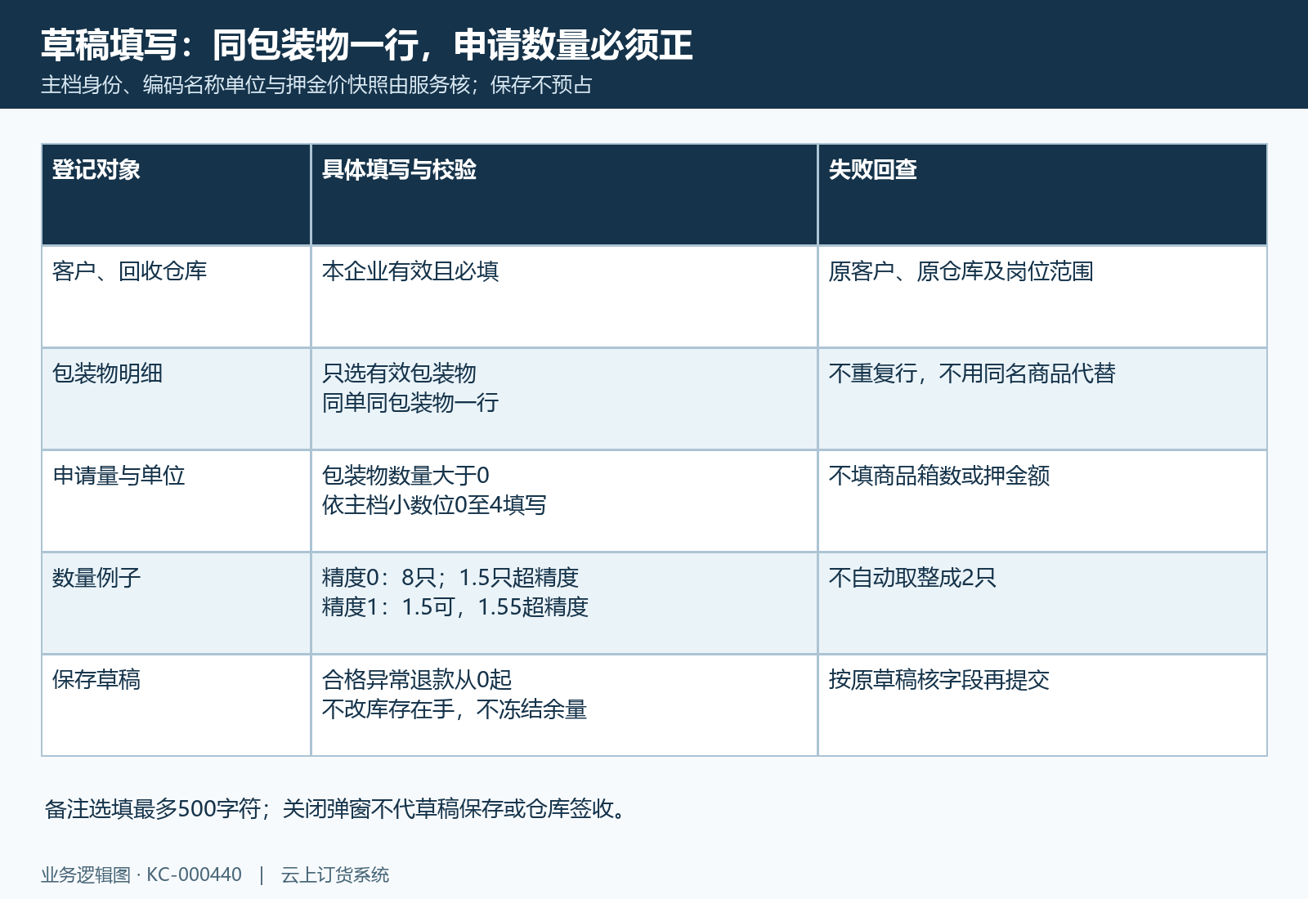
图2：必填客户仓库、同物料一行和正数量按原单位精度填写。

提交才预占可回收量，草稿可保存不等于数量一定能提交
从原草稿行使用“提交”，确认提示说明将冻结申请数量并等待仓库确认。提交只接受草稿且至少有一项包装物明细，服务逐项锁定客户包装物余额，检查可回收量等于客户在手减已预占回收量。这里不是商品可用库存，也不是客户在手展示总数；其他已提交未处理的回收单会占用这项余量。
例如某客户有十只筐，另一原回收单尚预占三只，本次可提交量为七只。八只草稿可能先保存成功，但提交八只会因可回收量不足被拒；核清归还范围后七只才满足这一项数量条件。不能把在手十只直接解释成还能重复登记十只，也不能改仓库或换一个同名包装物绕过原客户余额。数量通过还要满足原单状态、企业和权限等条件，算例不保证提交成功。
提交成功后原明细预占量取申请数量，原单变“待仓库确认”并记录提交时间，客户在手和实物库存尚未按归还处理。提交入口随草稿状态限制同一草稿只能成功提交一次；提交须核原草稿实际状态，不能只凭页面仍显示草稿或旧修改时间认定可重复提交。结果没有反馈时，先按原单号查状态与原预占，再决定是否继续，不新增一张回收单重占同一批归还。
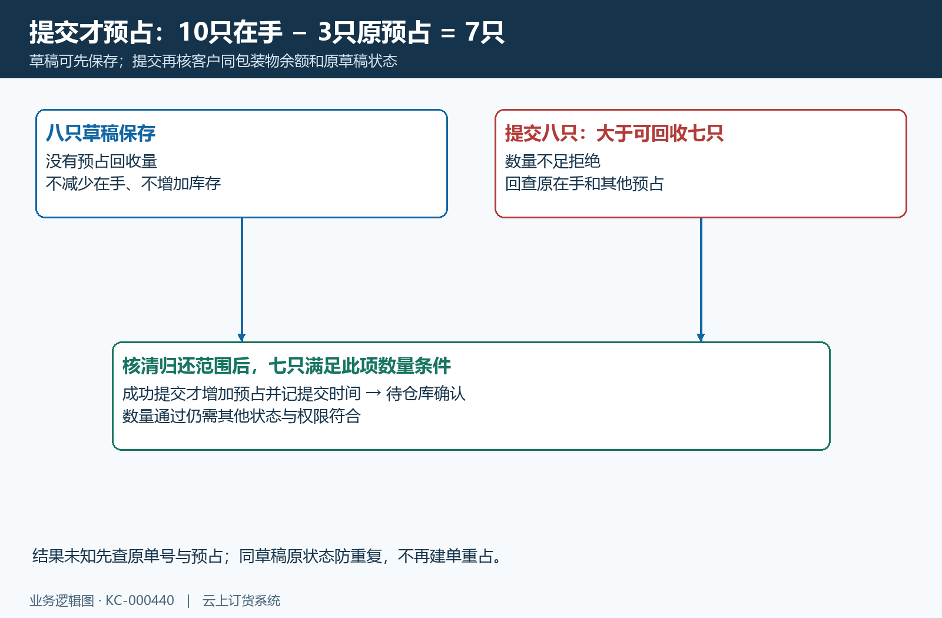
图3：在手十减原预占三只可用七；保存草稿和提交预占不同。

仓库确认填本次合格与异常，按原明细剩余量分批处理
仓库人员在“仓库确认”查原回收单号、客户或仓库，打开对应待办。该列表只收待仓库确认和部分确认且有有效明细的单据，并按员工仓库范围过滤；草稿不在待办内，已经处理结束的原单应到回收单历史查。旧版无明细的回收记录保留查询，但不作为可直接确认的待办，不能为补一个按钮复制旧单后再次退押。
打开原单，先看申请数量、已处理及剩余，再填“本次合格”“本次异常”。例如申请八只，首次合格三只、异常一只，本次处理四只，余四只留待下一次。下次输入的是新增处理量，不能再把累计合格三只当本次三只提交。每次确认须对应原回收明细，并核当前状态和剩余量；旧页面和旧修改时间不能代替最新数量核查。
合格与异常不能负数，确认数量最多四位小数，两者相加不得超过原剩余待确认量；至少一项本次数量大于零。确认精度上限与草稿按主档小数位填写是两个校验步骤，不因此建议对整数实物随意登记零点一只。异常大于零必须填写原因，并核“异常实物入库”是否属实；原因不填、数量超剩余或无该仓库权限时，回原字段或原仓库范围处理，不能把剩余改成申请总量。
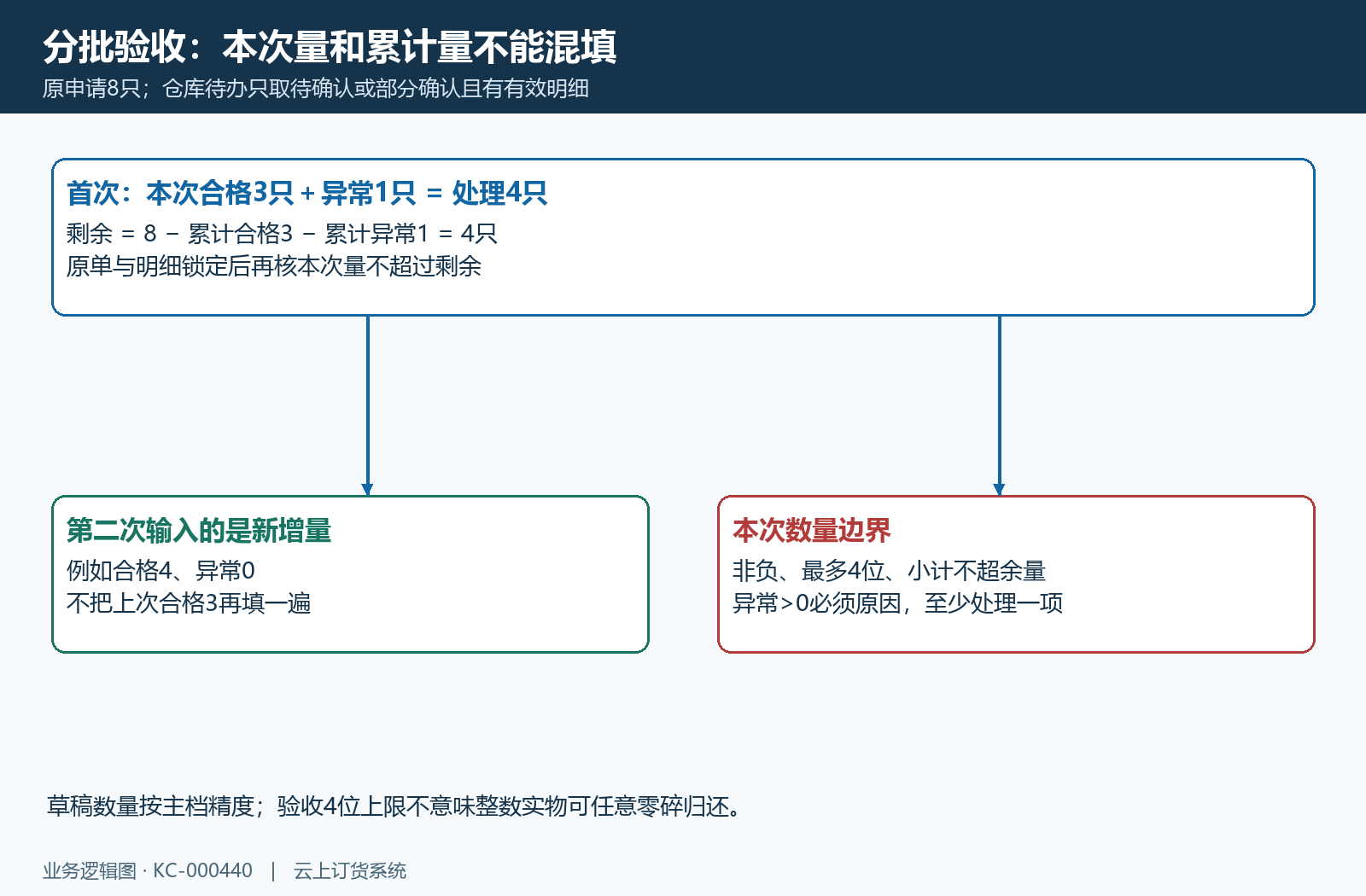
图4：申请八首次合格三异常一余四，下次填本次量而非累计量。

异常会释放本次占用，客户在手和可用库存按合格分别核
验收中的“已处理”包含合格和异常，而客户在手只扣本次合格量。继续用客户在手十只、本单预占八只，首次合格三只、异常一只的例子：处理后本单预占剩四只，客户在手是七只。异常一只释放了占用，但没有被当作合格归还扣掉在手。余四只未确认仍占用；其他回收单的预占也应另算，不能把本单余量当企业所有客户余额。
如果异常一只实际收进仓库并勾选“异常实物入库”，包装物总库存本次增加四只，其中可用增加三只、异常库存增加一只。没有实际收进异常实物就不勾选，此次总库存与可用库存各增加三只，异常库存不增加。客户在手在两种情况下都只扣合格三只；现场收了损坏实物不等于它已经可用，也不自动免除其在手或押金责任。
异常数量本身不按合格量退押；不能因为列表合格加异常等于申请数量就说客户包装物与押金已全部结清。确认前由仓库核实异常原因、实物是否接收和可用条件，确认后按原回收明细、客户在手流水与库存明细核三套数字。异常确认不等于统一完成损坏赔偿、报废或客户欠款冲销，企业后续处置要保留原对象，不能再确认同一异常一只为合格量来覆盖第一次结果。
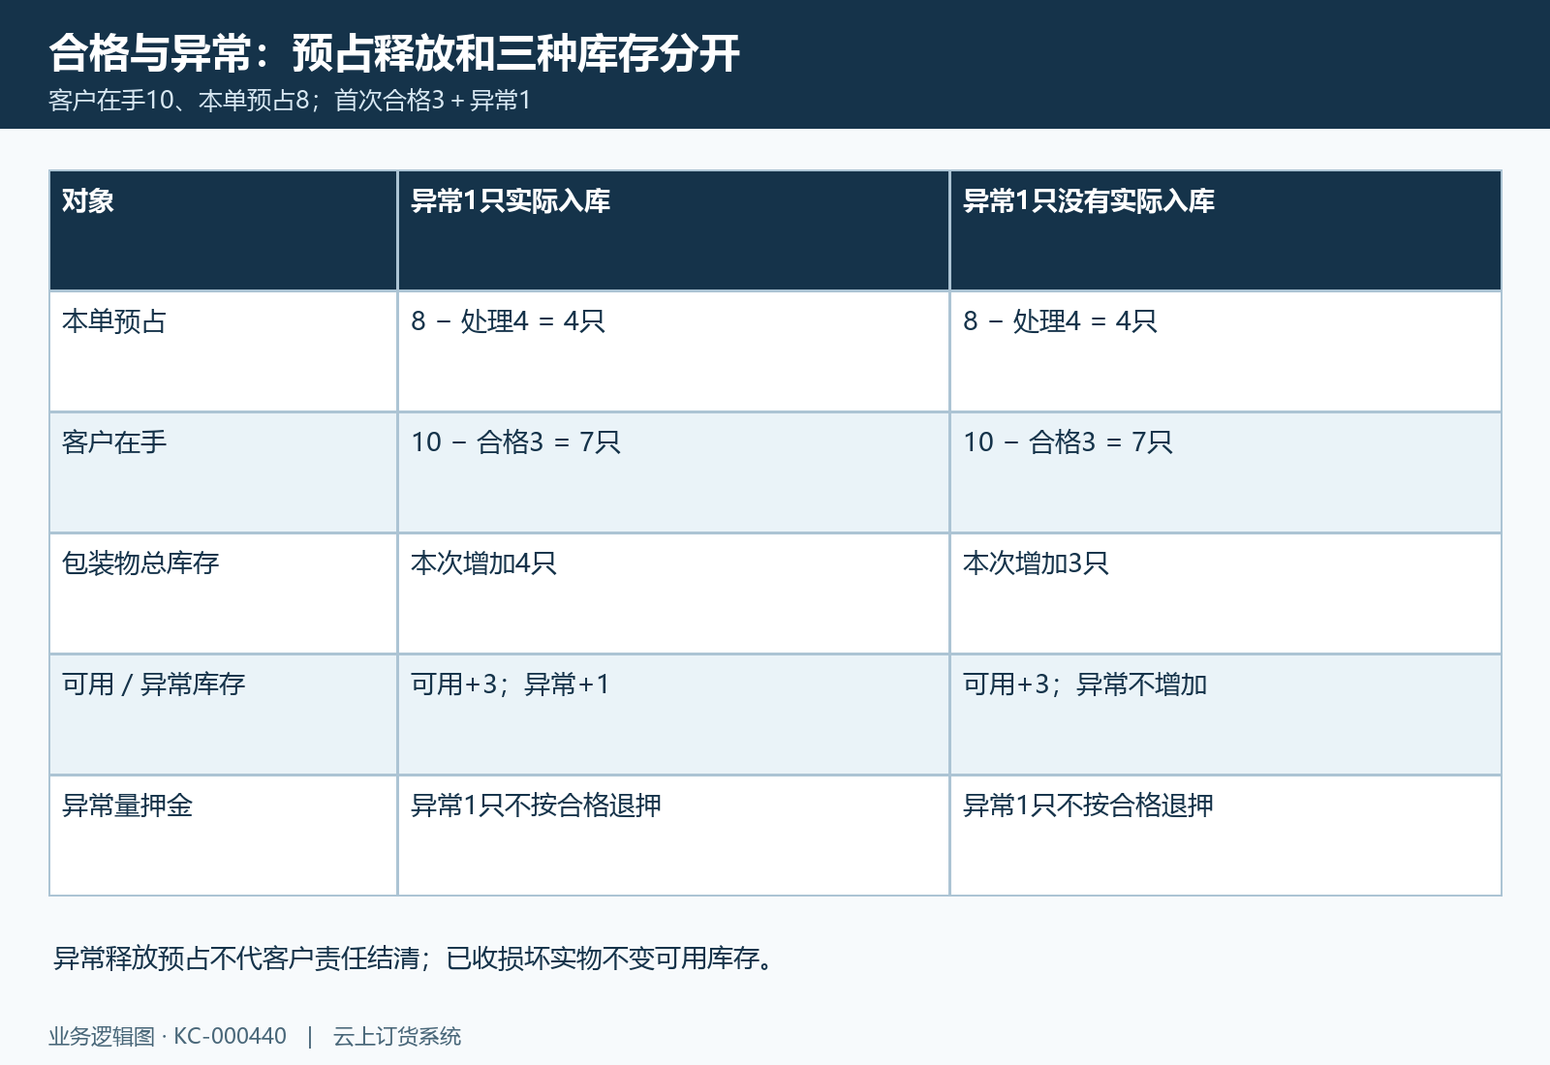
图5：合格三异常一使预占减四在手减三，异常入库影响总量和损坏。

参考退款用回收快照，实际退押沿原发放批次和余额
仓库确认页的“参考退款”按本次合格数量乘回收单保存的押金单价快照，异常量不加入这个参考额。快照来自保存时包装物默认押金单价，不能证明客户原发放每只都按该价收押；商品覆盖价、原批次历史价与后来改价可能不同。页面也说明最终按客户历史发放押金批次先后计算，不能把参考数直接当本次已落账金额。
示例回收快照十五元，本次合格三只，页面参考四十五元；客户原批次一尚余两只、每只十元，原批次二尚余三只、每只十二元。按先发先退取前批两只二十元、后批一只十二元，本次实际示例三十二元，后批还余两只。每次按原批次剩余数量和金额分配，金额保留两位并受原批次可退金额约束，不用当前十五元补成四十五元，也不退异常一只。
有押金占用且需退押，但合格量找不到足够可追溯原批次时，路径会拒绝按当前价猜测退款；应查原发放、原收取和剩余批次，不补一条当日默认价记录假装历史。当原押金占用为零时，该分配步骤不产生退押，不能据合格收回就承诺必有现金返还。实际正额退款通过“包装物押金退款”转入该客户预存款并留原回收与分配流水，系统预存款增加不表示银行或支付渠道已退到客户账户。
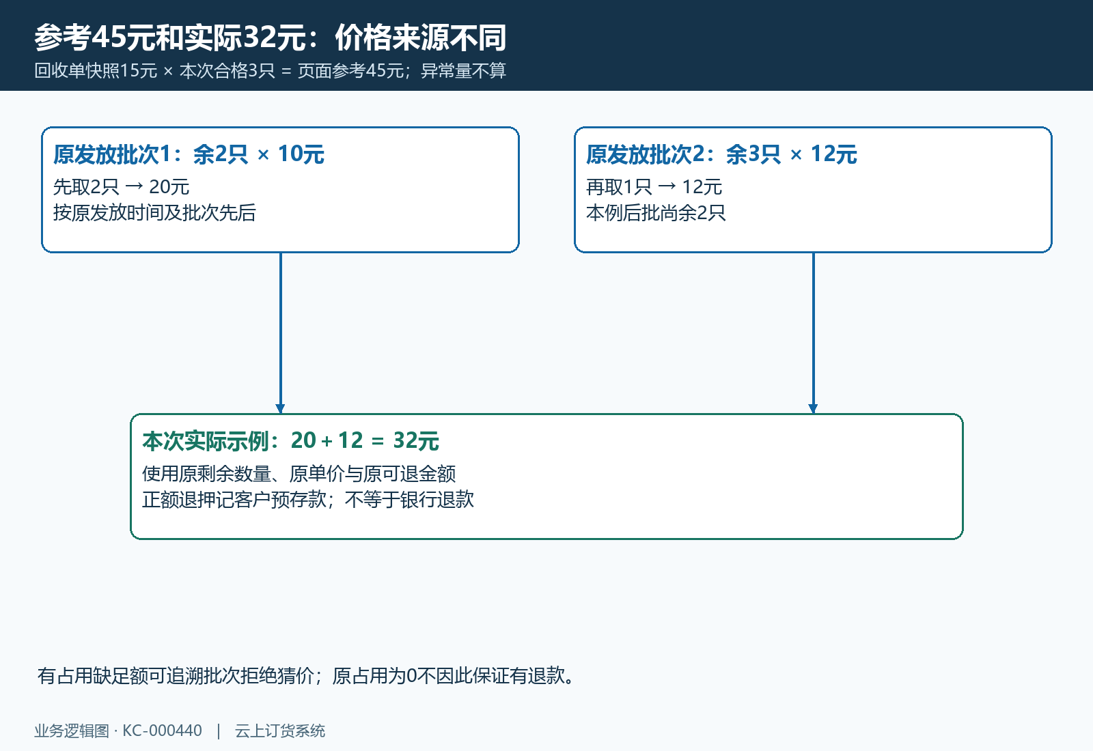
图6：十五元快照参考四十五，原两批次十元十二元实际示例三十二。

继续分批看累计状态，取消弹窗不撤回已经提交的回收单
首次处理申请八只中的合格三只、异常一只后，原单为“部分确认”，累计合格三、异常一，剩余四。第二次若四只全部合格，累计合格七、异常一，已处理八、剩余零，原单为“已确认”。这个状态只说明该回收申请已处理完且累计存在合格量，不表示申请八只全部合格，也不表示客户原十只在手全部归还；本例客户在手仍余三只。
若一张回收申请所有数量最终都按异常处理、累计合格为零，状态显示“已驳回”；这一状态按累计验收数量形成，不是看到状态名称就能假定存在任意审批拒绝按钮。还有未处理量就继续留在部分确认，累计退款金额按每次实际分配累加。详情保存最后确认人及确认时间，不能用这两个最后字段代替所有分批过程，需结合原明细和相关流水追溯。
新增、编辑和仓库确认弹窗的“取消”关闭本次输入，提交确认提示中的“取消”不发起提交；它们不等于撤回已经提交的原单或释放其全部预占。已保存草稿也不会因为后来关弹窗消失。查询、编辑草稿、提交和验收各有不同入口，不能由弹窗取消推定已有提交撤回或作废功能；需要更正已提交数量时先核原状态与已验收结果并交接处理范围，不能删除明细、改客户或重复制单绕过。
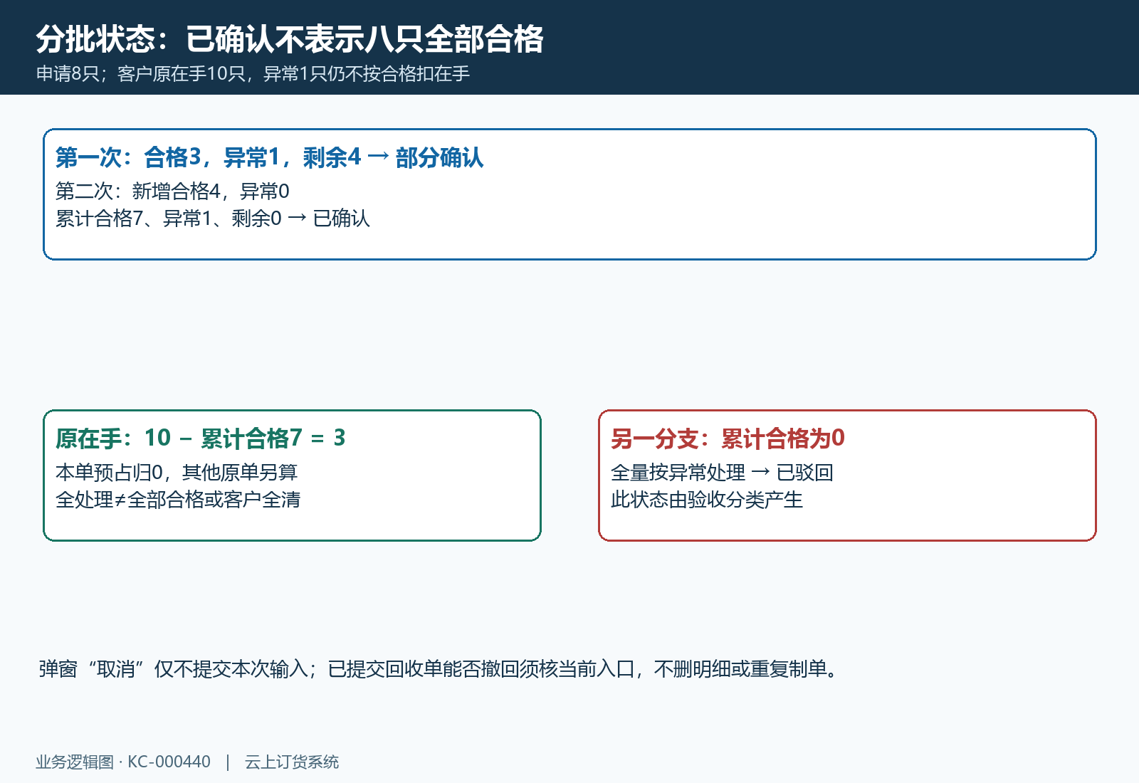
图7：两次累计七合格一异常为已确认，取消弹窗不撤回原提交。

用原单回查预占库存预存款，失败先定位首个提示
提交提示可回收量不足，先核同客户同包装物在手减预占；确认提示超过剩余，先查该原明细前次合格和异常；异常原因缺失就补实际原因；原单无明细、状态已结束或仓库无权就分别查历史记录与岗位范围。缺发放押金批次与押金余额不足属于原押金依据问题，不通过改当前默认价解决。不要把这些不同失败都归为网络故障并反复点确认。
确认成功后回原回收单详情核累计合格、异常、退款金额和最后确认信息，再查客户在手与预占余量、包装物总量可用异常三项及出入库明细、押金流水和客户预存款记录。每项都用原单号、原客户和原包装物身份匹配。成功提示显示的是返回的累计退款金额，第二次分批不能把累计数再当本次新增退款；本次差额应以前后累计及原分配流水核。
如果提交或确认无反馈、页面报错却不知道后台是否处理，先刷新原单和相关余额，看是否已经变待确认、部分确认或结束，并核已记数量与退款，不新建回收单代原结果。旧页面不足以判断并发处理结果，提交和确认须核原状态、明细和余量，草稿编辑仍应对应原记录。实际入口、失败提示和同数据资金结果按本企业原对象核对，不能以历史示例代替当前归还、验收及退款结果。
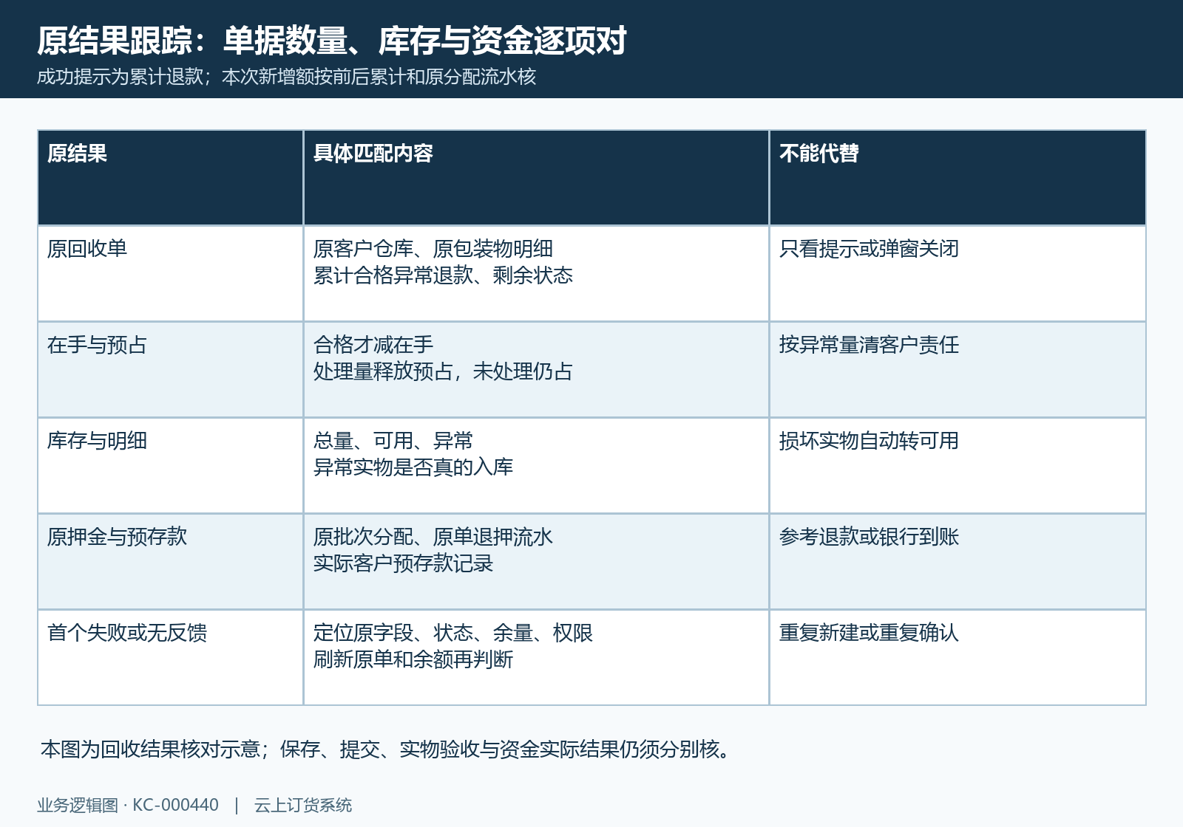
图8：按原回收单核数量和资金，多次成功提示累计额不代本次新增额。

下一步学习
- 包装物随货出库：按实际出库登记库存与客户在手｜云上订货系统
- 包装物回收验收：分批确认、异常实物与结果核对｜云上订货系统
- 包装物库存与出入库明细：核对调整、出库和回收来源｜云上订货系统

